НКТП 30285-40 и 30286-40) и артикул 1133 (ОСТ НКТП 30306-41), стеклоткань марок Т (ГОСТ 8481—61) Э (ГОСТ 8481—61); ЭСТБ (ГОСТ 8481-61) и др. Материалом для изготовления сотовых заполнителей из алюминия и его сплавов служит фольга марок А1Т, АД1Н, АМгН, САП. Обычно для изготовления сот применяют фольгу толщиной 0,03; 0,04; 0,05; 0,08; 0,1 и 0,15 мм.
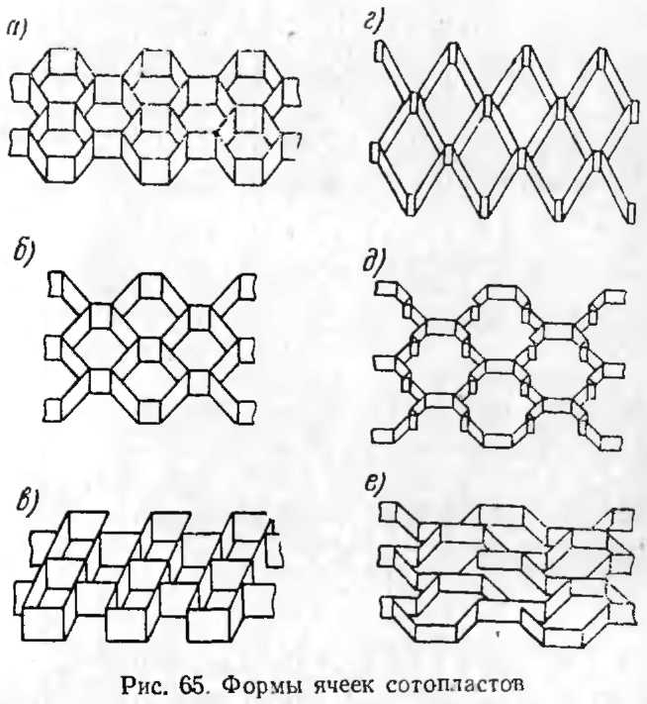
Для проклеивания и пропитки сотоблоков применяют карбамидные (МФФ, МФ-17), феноло-формальдегидные (Р-21, БФ-2 и др.), а также эпоксидные (ЭД-5, ЭД-6 и др.) и полиэфирные (ПН-1, ПН-2 и др.) полимеры или композиции на их основе, поливинилацетатные эмульсии с различными добавками и др.
Технология изготовления. Сотопласты можно изготовлять различными методами: склеиванием из профилированных листовых материалов; растяжкой пакетов; методом объемного ткачества [7, 10, 45, 52, 77].
Склеивание сотоблоков из профилированных листовых материалов. Этот метод прост и не требует специального оборудования. Ткань или бумагу пропитывают раство-

